

الموضوع: الحج والعمرة فضلهما وشروط وجوبهما

أكمل مــــا يلي:

حكم الحج والعمرة ............ في العمر مرة واحدة.

فُرض الحج في السنة ............ من الهجرة.
حج النبي (ص) حجة واحدة هي: ......... .

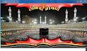

ضع علامة صح أمام العبارة الصحيحة وعلامة خطأ أمام العبارة الخاطئة:
لا تشترط الديانة عند عمل الحج والعمرة.
يشترط وجود محرم للمرأة عند قيامها بالحج.
يصح إحرام الأب والأم لطفلهم الصغير الذي لا يميز.

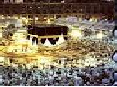

الموضوع: تابع الحج والعمرة فضلهما وشروط وجوبهما

صل من العمود الأول بما يناسب من العمود الثاني:

النيابة في الحج
الحج
العمرة
زيارة البيت في أي وقت لأداء مناسك مخصوصة.

قصد مكة المكرمة في وقت معين لأداء مناسك مخصوصة.

إنابة شخص محل آخر منعه مرضه الذي لا يرجى شفاؤه منه.


أكمل الحديث التالي:
عن أبي هريرة  أن رسول الله (ص) قال: (............. إلى العمرةِ .............. لما بينهما، و................... المبرور ليس له جزاءٌ إلا ........).

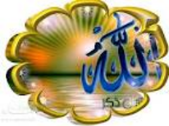

الموضوع: أحكام الحج والعمرة

ذبح الهدي
الوقوف بعرفة
طواف الإفاضة
رمي جمرة العقبة
طواف الوداع

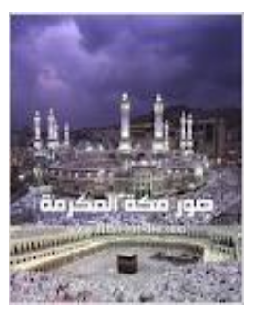

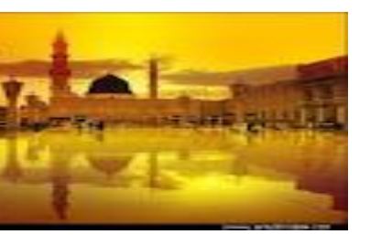

أكمل ما يلي:
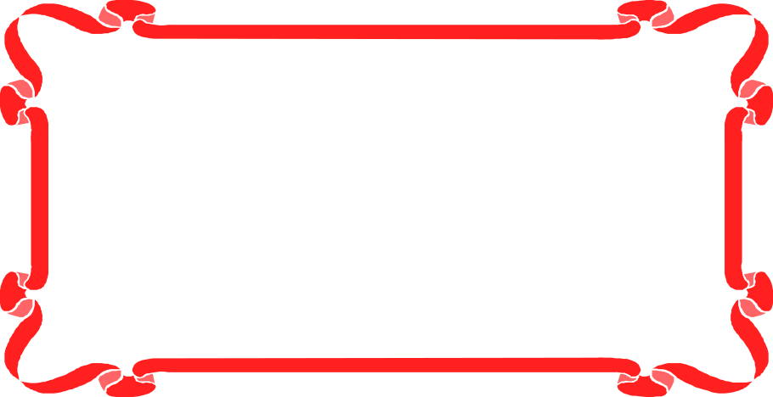
عن عمر بن الخطاب  أن النبي (ص) قال:
(إنما الأعمال بالنيات، وإنما لكل امرىء ما نوى)
يفيدنا هذا الحديث أن جميع العبادات لابد من توفر شرط أساسي وهو: ......................................... .

الموضوع: تابع أحكام الحج والعمرة

ضع علامة صح أمام العبارة الصحيحة وعلامة خطأ أمام العبارة الخاطئة:
ليس للإنسان أن يحرم من أي مكان شاء.
لا يجوز لمن أراد الحج أو العمرة أن يتجاوز الميقات من غير إحرام.
يجوز أن تلبس المرأة النقاب أو البرقع عند أدائها مناسك الحج.

بما يُشير الحديث التالي؟
عن عائشة رضي الله عنها قالت:
(دخل رسول الله (ص) على ضباعة بنت الزبير فقال لها: "لعلكِ أردت الحج؟ قالت: والله لا أجدني إلا وجِعة، فقال لها: حُجي واشترطي، قولي: اللهم محِلِّي حيث حبستني).
..........................................
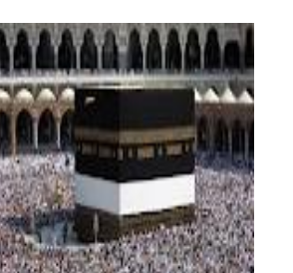

الموضوع: تابع أحكام الحج والعمرة

ضع الكلمة الصحيحة مكان النقط:

(أهل مكة ـ لأهل اليمن ـ لأهل الشام ـ قرن المنازل ـ ذا الحليفة ـ العمرة ـ الحج)
عن عبد الله بن عباس رضي الله عنهما أن النبي (ص) قال: (وقت لأهل المدينة ........ و........ الجُحفة ولأهل نجد ........ و........ يلملم، هن لهن ولمن أتى عليهن من غيرهن ممن أراد ......... و...... ومن كان دون ذلك فمن حيث أنشأ حتى .......... من مكة).

من محظورات الإحرام ............، ............، ............ .
..................... هي شعار الحج والعمرة وهي سنة يستحب الإكثار منها.
.................... يحرمون للحج من مكة نفسها.

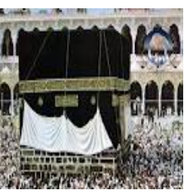

الموضوع: صفة العمرة

رتب الشعائر التي تقام أثناء أداء فريضة العمرة:
صلاة ركعتي الطواف.
الحلق أو التقصير.
الطواف بالبيت.
السعي بين الصفا والمروة.

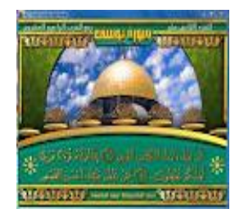

أحط الإجابة المختلفة:
تختص المرأة في العمرة بـ:
تطوف ساترة لجميع بدنها.
مزاحمة الرجال للوصول إلى الحجر الأسود.
لا تشتد في السعي بين العلامتين الخضراوين.

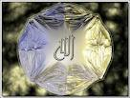

الموضوع: تابع صفة العمرة

ضع خطاً تحت الإجابة الصحيحة مما بين القوسين:

أول ما يبدأ به المعتمر أن يطوف بالكعبة ........ أشواط.

(ثمانية ـ سبعة ـ ستة)
إذا انتهى المعتمر من الطواف صلى ركعتين ......... مقام إبراهيم عليه السلام. (أمام ـ فوق ـ خلف)
من ترك الإحرام .............. عمرته أصلاً.

(لم تنعقد ـ تنعقد ـ يجوز تنعقد)

املأ الفراغات بالكلمات المناسبة:

عند صلاة ........................ الطواف من السنة أن يقرأ في الركعة الأولى بعد الفاتحة سورة ..................... وفي الركعة الثانية بعد الفاتحة سورة ....................... .

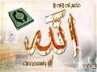

الموضوع: صفة الحج

أكمل الجمل التالية بالكلمات المناسبة:
من جاء قاصداً الحج فهو إما ............. أو .............. أو ............. .
تبدأ أعمال الحج من اليوم ................... من ذي الحجة وتنتهي في اليوم ........... .
يسمى اليوم الثامن من ذي الحجة بيوم ..................... .

ضع علامة صح أمام العبارة الصحيحة وعلامة خطأ أمام العبارة الخاطئة:

الوقوف بعرفة ركن من أركان الحج ولا يصح الحج بدونه.
يبدأ وقت الوقوف بعرفة من طلوع فجر الثامن إلى طلوع فجر التاسع.
يصح الوقوف في أي مكان في عرفة حتى في وادي عرفة.

الموضوع: تابع صفة الحج

........ على الحاج أن يبيت بمنى ليلة الحادي عشر.
اختر الإجابة الصحيحة:
يبدأ الحاج برمي الجمرة الصغرى فيرميها ..... حصيات.
......... طواف الوداع على المرأة الحائض والنفساء.

يُسن
يجب
بثماني
بسبع
لا يجب
يجب
يحرم
يُسن
بخمس

أكمل ما يلي:
عن عائشة رضي الله عنها أن رسول الله (ص) قال: "ما من يوم أكثر من أن يعتق الله فيه عبدًا من النار من يوم عرفة وإنه ليدنو ثم يباهي بهم الملائكة فيقول: ما أراد هؤلاء؟ من هذا الحديث يتضح لنا فضل يوم عرفة وهو: .................................................. .

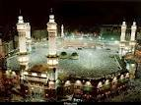

الموضوع: تابع صفة الحج

أجب بنعم أو لا:


من ترك واجباً من واجبات الحج جاز عليه دم يجبر به هذا النقص.
....................
لا يجب طواف الوداع على المرأة الحائض والنفساء.
.................

صل من العمود الأول بما يناسب من العمود الثاني:

المخالفات في الرمي
المخالفات في السعي
المخالفات في الطواف
تقبيل اليد إذا أشار للحجر الأسود.
غسل حصى الجمار.
السعي تطوعاً في غير نسك.

الموضوع: الفدية

أكمل ما يلي:

من كان محرما وقلم أظافره وجبت عليه ................... .
يجب فعل الفدية إذا وجد ............، فإذا كان ترك الواجب فتجب .......... .
في حالة الجماع في العمرة بعد الطواف والسعي وجبت عليه فدية وهي: ....................، ..................... .

أكمل النقاط التالية:

في حالة فدية الأذى :
وجب على المحرم أن اليفعل واحدا من ثلاثة أشياء :

صيام ثلاثة أيام .
....................
....................
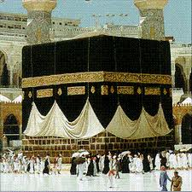
من كان محرماً وفعل أحد المحظورات عامداً عالماً بالتحريم مختاراً، وجبت عليه فدية الأذى وهي: صيام ثلاثة أيام.
..................... .
.................... .

الموضوع: الهدي

اكتب الكلمة الدالة على هذا المعنى:

ما يذبح من بهيمة الأنعام في حرم مكة تقربًا إلى الله تعالى.
ما يذبح في المكان الذي وقع فيه الإحصار.
ما يذبحه الحاج المفرد وكذا المتمتع أو القارن زائداً عن الواجب.

ضع الكلمة المناسبة مكان النقط:

يذبح هدي التمتع والقران والتطوع في ....... و...... .
للهدي ثلاثة أنواع ..........، ............، ............ .
هدي التمتع والقران حكمه ........................ .

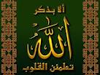

الموضوع: الأضحية
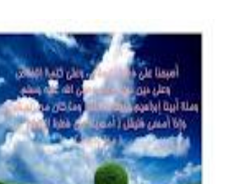
ضع علامة صح أمام العبارة الصحيحة وعلامة خطأ أمام العبارة الخاطئة:

  - الأضحية هي: ما يذبح من بهيمة الأنعام في أيام عيد الفطر تقرباً إلى الله.
  - حكم الأضحية فرض.
  - شرعت الأضحية في السنة الثانية من الهجرة.

أكمل الحديث الشريف:


عن البراء بن عازب رضي الله عنهما قال: قام فينا رسول الله (ص) فقال: "أربع لا ......... في الأضاحي: العوراء البَيِّنُ ..................، والمريضة البَيِّنُ مرضها، و.............. البَيِّنُ ……….......، و.................................. ".

الموضوع: العقيقة

ضع دائرة حول الإجابة الصحيحة فيما يلي:

هي ما يذبح عن المولود تقربًا إلى الله تعالى.
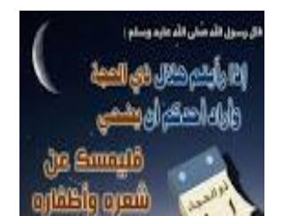

ذبح العقيقة ................... .
الهدي
الأضحية
العقيقة
محرمة
فرض
سنة مؤكدة

تذبح العقيقة في اليوم ........... من الولادة.
الثامن
السادس
السابع

من خلال هذا الحديث اكتب ما يشرع في العقيقة:
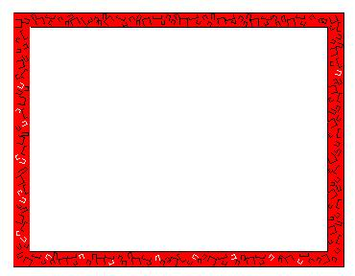
عن أم كرز الكعبية ـ رضي الله عنها ـ قالت: سمعت النبي (ص) يقول: "عن الغلام شاتان مُكَافِئَتَانِ، وعن الجارية شاه".
................................................................................................................................................................................... .


